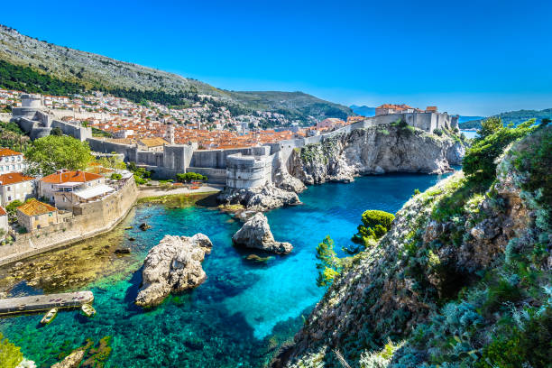
CROAZIA
ZARA – SPALATO - DUBROVNIK

MEDJUGORJE

DAL 22 AL 26 APRILE 2025
----------------------------------------------------------------------------------
22 aprile - martedì
Partenza da PONT alle ore 04.00, CUORGNE’ ore 04.10, RIVAROLO ore 04.20. Soste lungo il percorso e pranzo in ristorante. Arrivo, nel tardo pomeriggio, a ZARA (CROAZIA). Sistemazione in hotel, cena e pernottamento. Totale km. 853
23 aprile - mercoledì
Prima colazione in hotel. Intera giornata dedicata alla visita guidata di ZARA. Città croata sulla costa della Dalmazia, è rinomata per le rovine romane e veneziane che fanno parte del suo centro storico peninsulare. Lungo le mura della città sono numerose le porte veneziane. Intorno al foro di epoca romana si trova il convento di Santa Maria. Qui si trova anche la grande cattedrale di Sant'Anastasia, oltre alla chiesa pre-romanica di San Donato, dalla forma rotonda. Sosta per il pranzo in ristorante.
Nel tardo pomeriggio partenza per SPALATO (CROAZIA). Arrivo e sistemazione in hotel. Cena e pernottamento. Totale km. 158
24 aprile - giovedì
Prima colazione in hotel. Intera giornata dedicata alla visita di SPALATO con la guida. Pranzo in ristorante
SPALATO, è famosa per le spiagge e per il palazzo di Diocleziano, un complesso fortificato che si trova al centro della città e che fu eretto dall'imperatore romano nel IV secolo. In passato il palazzo ospitò migliaia di persone e oggi le sue tentacolari rovine comprendono più di 200 edifici. Tra le sue pareti di pietra bianca e i cortili, trovano spazio una cattedrale e numerosi negozi, bar, caffè, hotel e abitazioni.
Nel tardo pomeriggio partenza per MEDJUGORJE (BOSNIA ERZEGOVINA). Arrivo e sistemazione in hotel. Cena e pernottamento.
Totale km. 143
25 aprile - venerdì
Prima colazione e pranzo in hotel. Intera giornata libera a disposizione. La Madonna di Međjugorje, detta anche Regina della Pace, è l’appellativo con cui viene venerata Maria, madre di Gesù, in seguito ad alcune presunte e lunghe apparizioni mariane ancora in atto, testimoniate da sei veggenti. Nella prima apparizione, avvenuta il 24 giugno 1981, i veggenti affermarono di aver ricevuto un’apparizione della Vergine Maria, che si sarebbe presentata con il titolo di “Regina della Pace”. Nel tardo pomeriggio partenza per DUBROVNIK (CROAZIA). Arrivo e sistemazione in hotel. Cena e pernottamento. Totale km. 129
26 aprile - sabato
Prima colazione in hotel. Intera giornata dedicata alla visita guidata di DUBROVNIK.
Placa o Stradun è la via principale del centro di Dubrovnik, che divide la città vecchia in due parti, meridionale e settentrionale: vi si accede dal ponte levatoio di Porta Pile. Arteria commerciale, luogo di ritrovo e socializzazione, sede di eventi e processioni, questa via pedonale è il cuore pulsante della città. All’estremità orientale dello Stradun – il nome “Stradun” deriva dal veneziano e significa “stradone, strada larga” – si può ammirare la fontana di Onofrio, costruita nel 1438 come parte di un acquedotto. Una delle grandi attrazioni di Dubrovnik sono le sue imponenti mura, uno dei sistemi di fortificazione meglio conservati in Europa. Lunghe quasi due chilometri, comprendono cinque forti, sedici torri e bastioni e in anni recenti sono state usate per le riprese di alcuni episodi della popolarissima serie tv “Il trono di spade”.
Nel tardo pomeriggio trasferimento all’ aeroporto di DUBROVNIK. Operazioni aeroportuali e partenza. Cena libera.
VOLO DUBROVNIK - BERGAMO orario 20.10 – 21.45

Arrivo a Bergamo e trasferimento in autobus (ditta Giacoletto) nelle rispettive località di partenza con arrivo in tarda serata.

QUOTA INDIVIDUALE DI PARTECIPAZIONE € 1050.00
SUPPLEMENTO CAMERA SINGOLA € 160.00 Minimo 30 partecipanti

LA QUOTA COMPRENDE
Autobus G.T. per tutta la durata del viaggio – Volo aereo DUBROVNIK- BERGAMO - Sistemazione in hotel con trattamento di pensione completa dal pranzo del 22 al pranzo incluso del 26 aprile bevande escluse - Servizio guida turistica – Biglietto ingresso cattedrale di Zara – Biglietto ingresso mura di DUBROVNIK – Autobus G.T. per il ritorno dall’aeroporto di Bergamo - Assicurazione sanitaria.
SONO DISPONIBILI 40 POSTI SUL VOLO AEREO - PER ESIGENZE TECNICHE DI PRENOTAZIONE VOLO,
SI PREGA DI PRENOTARE ENTRO MERCOLEDI 05 MARZO VERSANDO UN ACCONTO DI € 200,00
Per informazioni GIACOLETTO VIAGGI
TEL. 3355378406 - 3356913499
e-mail: info@giacolettoviaggi.com

ORGANIZZAZIONE TECNICA SUPERGA VIAGGI - VIA S.DONATO 80/bis - TORINO Tel. 011 4371540

